But du projet: Prédiction de classement des langages les plus populaires sur Github parmis les repos publics

Quelles données en entrée et en sortie du pipeline.
in: Données publiques de la plateforme GitHub. (endpoint /search/repositories depuis API Resquest Github)
out: Langage le plus utilisé voire classement selon top

- mongo express: Visualisation des données mongoDB

- mongoDB: Base de données non formaté
data: repositories public au format json

- api base mongo: API d'accès à la base mongoDB
call_mode: endpoint
in: data de repositories
out: données venant de la base

- api request github: composant appelant l'API github pour récupérer les données des repositories publics
call_mode: endpoint
in: repositories json from Github
out: repositories github nettoyés et formatés

- Kafka: Distribue les données entre les composants du pipeline sans dépendre de leur fonctionnement.

- MLFlow: Gère l'entrainement et le déploiment des modèles

- train model: Script d'entrainement des modeles
in: repositories from api-base-mongo
out: classification model trained

- model serving: mise à disposition du modèle choisi
in: date de la création de repositories
out: prédiction du langage

Challenge et perspective :
- Challenge :
  - Prise en main d’Azure, MLFlow
  - Implémenter kafka
- Perspective :
  - Déployer tout le pipeline sur azure
  - Github Actions dynamique
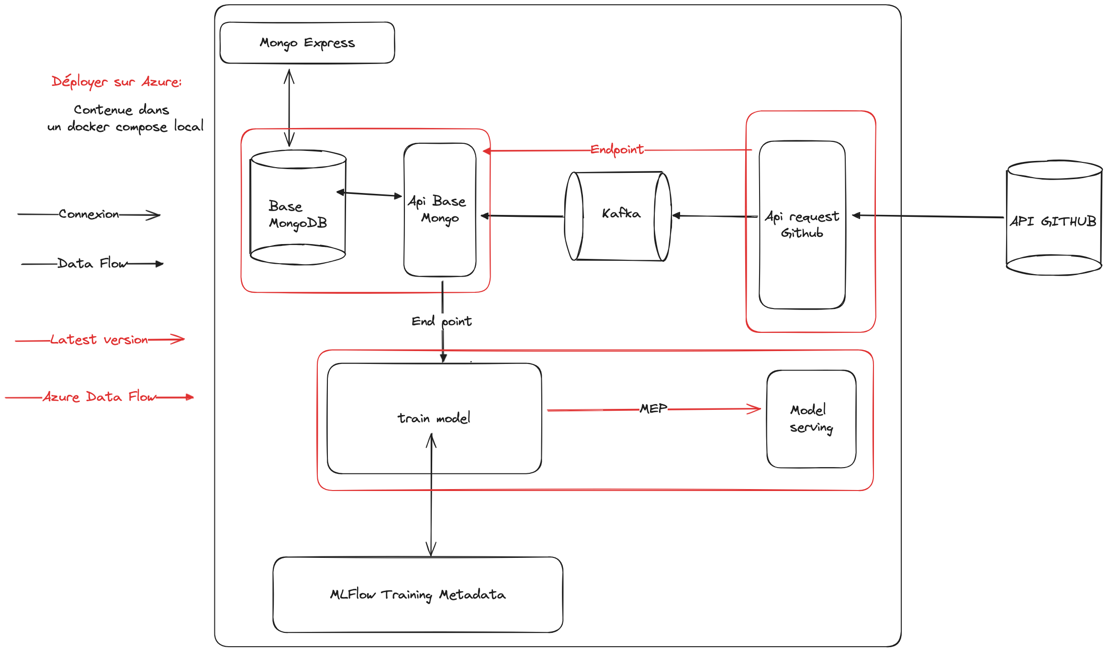
  - Déploiement de modèle de façon agnostique

